Adı Soyadı : .......................................................... | Tarih : .........................................

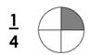 | KESİRLER  Kesirler (01)

1./ Aşağıdaki şekillerin istenilen kesir kadarını boyayınız :

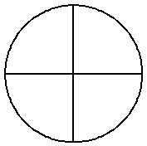
1  4 | 2  4 | 3  4 | 1  2

2./ Aşağıdaki şekillerin istenilen kesir kadarını boyayınız :

A |  |  |  |  |  | : | 1  4 | B |  |  |  |  |  | : | 1  3

1  2 | : | C |  |  |  |  |  | 3  4 | : | D

E |  |  |  |  |  | : | 2  3 | F |  |  |  |  |  | : | 16  24

2  6 | : | G |  |  |  |  |  | 8  24 | : | H

I |  |  |  |  |  | : | 18  24 | J |  |  |  |  |  | : | 12  24

- Yukarıdaki dikdörtgen biçimindeki şekillerden hangilerinde aynı sayıda küçük karelerden boyadın ? Bu alanlar birbirine eşit midir ?
Sence niçin ?
………………………………………………………………………………… | …………………………………………………………………………………
………………………………………………………………………………… | …………………………………………………………………………………

